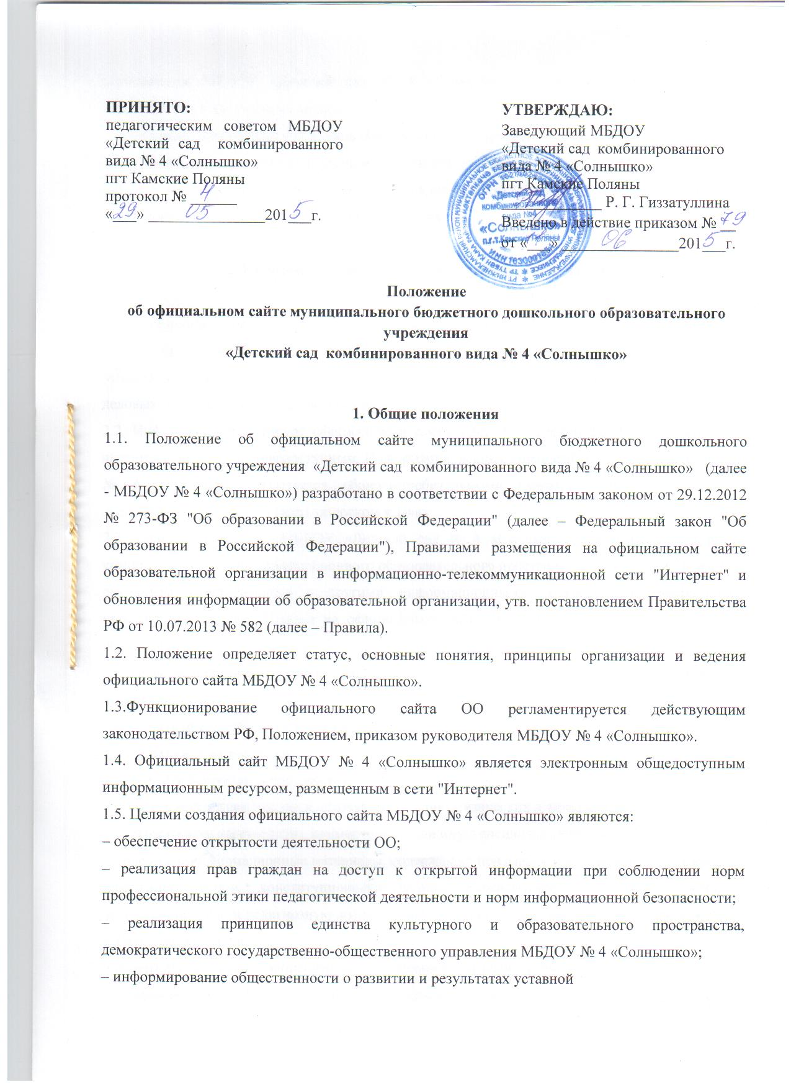
деятельности МБДОУ № 4 «Солнышко», поступлении и расходовании материальных и финансовых средств;
– защита прав и интересов участников образовательного процесса.
1.6. Положение регулирует информационную структуру официального сайта МБДОУ № 4 в сети "Интернет", порядок размещения и обновления информации, а также порядок обеспечения его функционирования.

2. Информационная структура официального сайта ОО

2.1. Информационный ресурс официального сайта МБДОУ № 4 «Солнышко» формируется из общественно-значимой информации в соответствии с уставной деятельностью МБДОУ № 4 для всех участников образовательного процесса, деловых партнеров, заинтересованных лиц.
2.2. Информационный ресурс официального сайта МБДОУ № 4 «Солнышко» является открытым и общедоступным. Информация официального сайта МБДОУ № 4 «Солнышко» излагается общеупотребительными словами (понятными широкой аудитории)на русском и (или) татарском языках.
2.3. Официальный сайт МБДОУ № 4 «Солнышко» является структурным компонентом единого информационного образовательного пространства Республики Татарстан, связанным гиперссылками с другими информационными ресурсами образовательного пространства региона. Ссылки на официальный сайт Минобрнауки России и МО и Н РТ обязательны.
2.4. Информация, размещаемая на официальном сайте МБДОУ № 4 «Солнышко», не должна:
– нарушать права субъектов персональных данных;
– нарушать авторское право;
– содержать ненормативную лексику;
– унижать честь, достоинство и деловую репутацию физических и юридических лиц;
– содержать государственную, коммерческую или иную специально охраняемую тайну;
– содержать информационные материалы, содержащие призывы к насилию и насильственному изменению основ конституционного строя, разжигающие социальную, расовую, межнациональную и религиозную рознь, пропаганду наркомании, экстремистских религиозных и политических идей;
– содержать материалы, запрещенные к опубликованию законодательством РФ и РТ;
– противоречить профессиональной этике в педагогической деятельности.

2.5.Размещение информации рекламно-коммерческого характера допускается только по согласованию с руководителем МБДОУ № 4 «Солнышко». Условия размещения такой информации регламентируются Федеральным законом от 13.03.2006№ 38-ФЗ "О рекламе" и специальными договорами.
2.6. Информационная структура официального сайта МБДОУ № 4 «Солнышко» определяется в соответствии с задачами реализации государственной политики в сфере образования.
2.7. Информационная структура официального сайта МБДОУ № 4 «Солнышко» формируется из двух видов информационных материалов: обязательных к размещению на сайте МБДОУ № 4 «Солнышко» (инвариантный блок) и рекомендуемых к размещению (вариативный блок).
2.8. В соответствии с пп. 3, 4 Правил образовательная организация размещает на официальном сайте:
2.8.1. информацию:
– о дате создания, об учредителе, учредителях, о месте нахождения, режиме, графике работы, контактных телефонах и об адресах электронной почты;
– о структуре и об органах управления, в т. ч.: наименование структурных подразделений (органов управления);фамилии, имена, отчества и должности руководителей структурных подразделений;
– об уровне образования;
– о формах обучения;
– о нормативном сроке обучения;
– о сроке действия государственной аккредитации образовательной программы (при наличии государственной аккредитации);
– об описании образовательной программы с приложением ее копии;
–об учебном плане с приложением его копии;
– о календарном учебном графике с приложением его копии;
– о методических и об иных документах, разработанных МБДОУ № 4 «Солнышко» для обеспечения образовательного процесса;
– о реализуемых образовательных программах;
– о языках, на которых осуществляется обучение и воспитание;
– о федеральных государственных образовательных стандартах и об образовательных стандартах с приложением их копий (при наличии);
– о руководителе образовательной организации, его заместителях, должность руководителя, его заместителей; контактные телефоны; адрес электронной почты;

– о персональном составе педагогических работников с указанием уровня образования, квалификации и опыта работы, в т. ч.: фамилия, имя, отчество (при наличии) работника; занимаемая должность (должности);данные о повышении квалификации и (или) профессиональной переподготовке (при наличии);общий стаж работы; стаж работы по специальности;
– о материально-техническом обеспечении образовательной деятельности, в т. ч. сведения о наличии оборудованных учебных кабинетов, объектов для проведения практических занятий, библиотек, объектов спорта, средств обучения и воспитания, об условиях питания и охраны здоровья обучающихся, о доступе к информационным системам и информационно-телекоммуникационным сетям, об электронных образовательных ресурсах, к которым обеспечивается доступ обучающихся;
– о количестве вакантных мест для приема (перевода) воспитанников
– о поступлении финансовых и материальных средств и об их расходовании по итогам финансового года.
2.8.2. копии
–устава ОО;
–лицензии на осуществление образовательной деятельности (с приложениями);
–свидетельства о государственной аккредитации (с приложениями) (кроме ДОУ);
–плана финансово-хозяйственной деятельности ОУ, утвержденного в установленном законодательством РФ порядке, или бюджетной сметы ОУ;
–локальных нормативных актов, предусмотренных ч. 2 ст. 30 Федерального закона "Об образовании в Российской Федерации", правил внутреннего распорядка обучающихся, правил внутреннего трудового распорядка и коллективного договора;
2.8.3. отчет о результатах самообследования;
2.8.4. документ о порядке оказания платных образовательных услуг, в т. ч. образец договора об оказании платных образовательных услуг, документ об утверждении стоимости обучения по каждой образовательной программе;
2.8.5. предписания органов, осуществляющих государственный контроль (надзор) в сфере образования, отчеты об исполнении таких предписаний;
2.8.6. иную информацию, которая размещается, опубликовывается по решению образовательной организации и (или) размещение, опубликование которой являются обязательными в соответствии с законодательством РФ.
2.9. Информационные материалы вариативного блока могут быть расширены ОУ и должны отвечать требованиям пп. 2.1-2.5 Положения.

2.10.Органы управления образованием могут вносить рекомендации по содержанию, характеристикам дизайна и сервисных услуг официального сайта МБДОУ № 4 «Солнышко».
3. Порядок размещения и обновления информации на официальном сайте ОУ
3.1. Образовательная организация обеспечивает координацию работ по информационному наполнению официального сайта.
3.2. Образовательная организация самостоятельно или по договору с третьей стороной обеспечивает:
– размещение материалов на официальном сайте МБДОУ № 4 «Солнышко» в текстовой и (или) табличной формах, а также в форме копий документов;
– доступ к размещенной информации без использования программного обеспечения, установка которого на технические средства пользователя информации требует заключения лицензионного или иного соглашения с правообладателем программного обеспечения, предусматривающего взимание с пользователя информации платы;
– защиту информации от уничтожения, модификации и блокирования доступа к ней, а также иных неправомерных действий в отношении нее;
– возможность копирования информации на резервный носитель, обеспечивающий ее восстановление;
– защиту от копирования авторских материалов;
–постоянную поддержку официального сайта МБДОУ № 4 «Солнышко» в работоспособном состоянии;
– взаимодействие с внешними информационно-телекоммуникационными сетями, сетью "Интернет";
– проведение регламентных работ на сервере;
– разграничение доступа персонала и пользователей к ресурсам официального сайта и правам на изменение информации.
3.3. Содержание официального сайта МБДОУ № 4 «Солнышко» формируется на основе информации, предоставляемой участниками образовательного процесса МБДОУ № 4 «Солнышко».
3.4.Подготовка и размещение информационных материалов инвариантного блока официального сайта ОО регламентируется приказом руководителя МБДОУ № 4 «Солнышко».
3.5. Список лиц, обеспечивающих подготовку, обновление и размещение материалов инвариантного блока официального сайта МБДОУ № 4 «Солнышко», обязательно

предоставляемой информации и возникающих в связи с этим зон ответственности, утверждается приказом руководителя МБДОУ № 4 «Солнышко».
3.6. Официальный сайт ОУ размещается по адресу: https://edu.tatar.ru/nkamsk/dou4_solnyshko обязательным предоставлением информации об адресе вышестоящему органу управления образованием.
3.7. Адрес официального сайта ОУ и адрес электронной почты МБДОУ № 4 «Солнышко» отражаются на официальном бланке.
3.8. При изменении устава и иных документов МБДОУ № 4 «Солнышко», подлежащих размещению на официальном сайте, обновление соответствующих разделов сайта производится не позднее 10 рабочих дней после утверждения указанных документов.

4. Ответственность и обязанности за обеспечение функционирования официального сайта МБДОУ «Детский сад № 4 «Солнышко»

4.1. Обязанности лиц, назначенных приказом руководителя:
–обеспечение взаимодействия с третьими лицами на основании договора и обеспечение постоянного контроля за функционированием официального сайта;
– своевременное и достоверное предоставление информации третьему лицу для обновления инвариантного и вариативного блоков;
– предоставление информации о достижениях и новостях ОУ не реже 1 раза в месяц
4.2. Для поддержания работоспособности официального сайтав сети "Интернет" возможно заключение договора с третьим лицом (при этом на третье лицо возлагаются обязанности, определенные п. 3.2 Положения).
4.3. При разделении обязанностей по обеспечению функционирования официального сайта МБДОУ № 4 «Солнышко»между участниками образовательного процесса и третьим лицом обязанности первых прописываются в приказе руководителя, обязанности второго – в договоре МБДОУ № 4 «Солнышко»с третьим лицом.
4.4. Иные (необходимые или не учтенные Положением) обязанности, могут быть прописаны в приказе руководителя или определены договором МБДОУ № 4 «Солнышко»с третьим лицом.
4.5. Дисциплинарная и иная предусмотренная действующим законодательством РФ ответственность за качество, своевременность и достоверность информационных материалов возлагается на ответственных лиц, согласно п. 3.5 Положения.
4.6. Порядок привлечения к ответственности лиц, обеспечивающих создание и функционирование официального сайта МБДОУ № 4 «Солнышко» по договору, устанавливается действующим законодательством РФ.
4.9. Лица, ответственные за функционирование официального сайта ОУ, несут ответственность:
– за отсутствие на официальном сайте ОО информации, предусмотренной п.2.8 Положения;
– за нарушение сроков обновления информации в соответствии с пп. 3.8, 4.3 Положения;
– за размещение на официальном сайте информации, противоречащей пп. 2.4, 2.5 Положения;
– за размещение на официальном сайте недостоверной информации.

